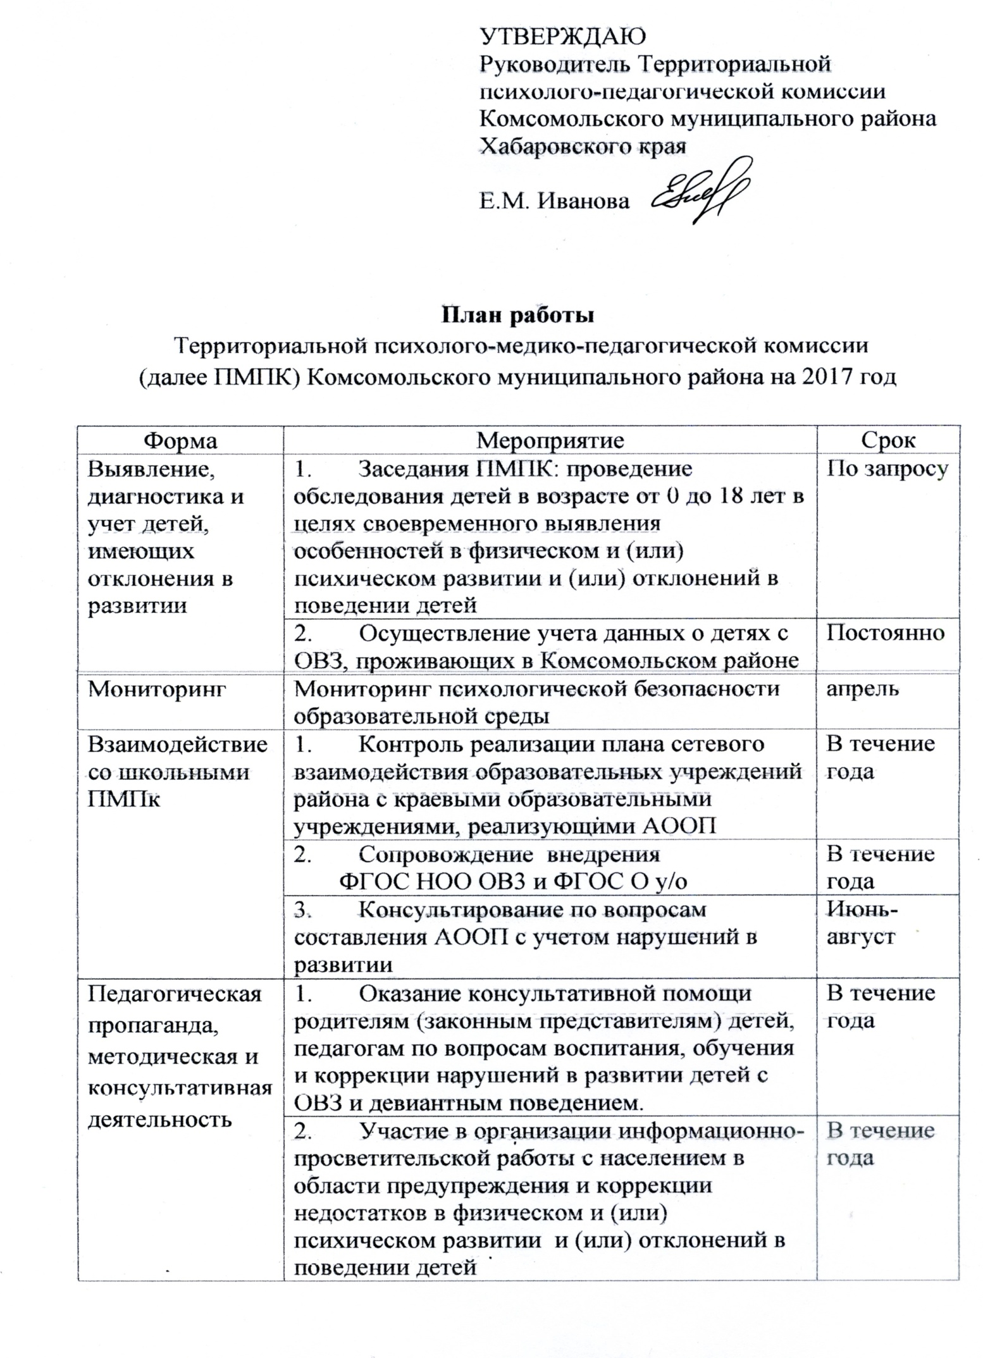
Педагогическая пропаганда, методическая и консультативная деятельность | - Методическая работа с руководителями ПМПк | В течение года
 | - Семинар по теме «Инклюзивное обучение детей с ОВЗ в рамках внедрения ФГОС для детей с ОВЗ: проблемы и перспективы» | февраль
 | - Семинар по теме «Психолого-педагогическое сопровождение детей с ОВЗ как фактор формирования успешной личности в условиях современной школы» | март
 | - Семинар по теме «Совершенствование деятельности школьных ПМПк» | май
 | - Семинар по теме «Диагностика детей в образовательных учреждениях» | октябрь
Работа с родителями | - Индивидуальное консультирование по запросам родителей | В течение года
 | - Участие в районном родительском собрании | Октябрь
Информационно- статистическое, программно-методическое обеспечение | - Нормативно-правовое обеспечение функционирования ПМПК | В течение года
 | - Обновление информации на сайте управления образования о деятельности ПМПК | В течение года
 | - Подготовка информационно-аналитических материалов и анализ итогов работы за год | Декабрь, август
 | - Разработка формы отчетности работы ПМПк | Декабрь

